Проект познавательный, творческий, информационный, игровой

«Первый снег»

Подготовили:
Ковалева Светлана Леонидовна, воспитатель
Степаненко Наталья Николаевна, воспитатель

Муниципальное бюджетное дошкольное образовательное учреждение
детский сад комбинированного вида №44 «Соловушка»

г.Междуреченск - 2019г.
Продолжительность: краткосрочный (неделя)

Участники: воспитатели, дети, родители.

Продукт проектной деятельности:
- Выставка детско-родительских работ;
- Оформление участка группы на улице.

Обеспечение проекта:
- Техническое: мультимедийный проектор, компьютер, фотоаппарат, магнитофон.
- Кадровое: взаимодействие воспитателей и родителей
- Информационное: методическая и художественная литература, картинно-иллюстративный материал, мультимедийные презентации, видеозапись мультипликационных фильмов.

Методы и формы работы, направленные на реализацию данного проекта
· Работа с родителями:
- Консультации на тему «Значимость активной совместной деятельности родителей с детьми»;
- Наглядная информация и папки-передвижки на тему;
- Детско-родительское мероприятие развлекательного характера на уличной групповой площадке.

· Работа с детьми:
-Наглядный;
- Словестный;
- Практический;
- Игровой.

Цель: Развитие познавательных и творческих способностей детей в процессе ознакомления со снегом и экспериментальной деятельности.

Актуальность:
В настоящее время актуален вопрос экологического воспитания и образования. Учитывая ранний возраст детей, представление о снеге, его свойствах, о наступающей зиме, дается в элементарных понятиях. Для успешного умственного развития детей большое значение имеет сенсорное развитие, что использовано в данном проекте.

Задачи:
- формировать представление о свойствах снега, о смене осеннего времени года на зимнее;
- формировать умение детей слушать, повторять и запоминать художественное слово;
- воспитывать интерес к явлениям природы;
- развивать у детей наблюдательность, воображение, память;
- обогащать словарный запас детей и побуждать к пользованию активного словаря;
-организация экспериментального пространства;
-вызывать радостные впечатления от снега, от построек из него;
-способствовать развитию неформального общения родителей с детьми.

Ожидаемые результаты:

Дети имеют представление о снеге, его свойствах (из мокрого снега можно лепить, когда тепло – тает, может быть пушистым, холодным, грязным, опасно есть – может заболеть горло или живот).
Возможность использования проекта воспитателями других групп.
Повышение внимания родителей к образовательному процессу и жизни детей в детском саду.

- План-график мероприятий

I Предварительный этап:
Создание необходимых условий для реализации проекта.
Перспективное планирование проекта.
Подборка иллюстраций.
Разработка конспекта НОД.
Подготовка атрибутов для игр, занятий.
Подбор стихотворений, художественной литературы, загадок о снеге, воде.

II этап Основной этап:

День недели | Работа с детьми | Работа с родителями | Совершенствование предметно-развивающей среды
Понедельник | Рассматривание иллюстраций, картин художников на тему «Зима» (зима в городе, зима в лесу, изображение снежинок).  Наблюдение за падающими снежинками на прогулке. Обратить внимание детей на необходимость одевать варежки, чтобы руки не замерзли.  Рисование: «Снег идет».  П/Игра «Снежинки».  Сенсорная игра: «Собери снежки». | Фотографирование семьей на «снежной» прогулке.  Принести детям лопаты для копания снега.  Домашнее задание: изготовление «Веселых» снеговиков» из подручных материалов. | Внесение иллюстраций на тему «Зима».  Внесение детских книжек для раннего возраста на зимнюю тематику в книжный уголок.  Подготовка сенсорной игры.
Вторник | Сенсорные игры:  «Собери снеговика»,  «Разложи снежинки в ряд».  На прогулке наблюдение за снегом. Какой он? Легкий, тяжелый, много-мало, белый, пушистый, мокрый, липкий, холодный, чистый-грязный; копаем снег лопатами.  П/Игра «Сугробы, снежки, сосульки»  Чтение худож. лит-ры А.Барто «Снег», разучивание стихотворения наизусть. | Разработка плана оформления участка группы на улице.  Домашнее задание: изготовление «Веселых» снеговиков» из подручных материалов. | Подготовка фотоальбома детей на улице в «снежную» прогулку.  Подготовка сенсорных игр.
Среда | Самостоятельное рассматривание фотоальбома, узнавание детьми самих себя на «снежной» прогулке.  П/Игра «Убираем снег».  Экспериментальная деятельность: таяние снега в помещении, когда тепло, что было и что стало. Почему? | Домашнее задание: изготовление «Веселых» снеговиков» из подручных материалов.  Подготовка атрибутов для оформления участка. | Организация экспериментальной деятельности со снегом.
Четверг | Лепка: «Снеговик» (развитие моторики посредством катания комочков из пластилина).  П/Игра «Снежки».  Чтение худож. лит-ры сказка Л. Воронковой «снег идет».  Экспериментальная деятельность: замораживание воды, что было и что стало. Почему? |  | Оформление выставки детско-родительских поделок «веселые снеговики».  Организация экспериментальной деятельности «замораживание воды»

III этап – Заключительный этап:

Пятница | П/Игра «Снеговик»  Просмотр мультфильма «Зимняя сказка».  На прогулке «Лепим снеговика из снега»  Составление рассказа по картинкам.  Игра-забава «Раскрасим снег». | Детско-родительская встреча на прогулке – оформление группового участка: постройка снежного городка, снеговиков. | Подготовка картинок для составления рассказа.  Организация детско-родительской встречи на прогулке и постройка снежного городка, снеговиков.  Организация игры-забавы «Раскрасим снег» (снег, краски, кисточки).

II. Результаты проекта:

Дети имеют представление о снеге, его свойствах (благодаря ежедневным прогулкам получили опыт лепить из мокрого снега и опыт, когда нельзя лепить из сухого снега, увидели, как снег тает в помещении, когда тепло, как тает снежинка на ладошке).
Дети имеют представление о таянии снега и замерзании воды.
Проект оказался полезен для использования во всех группах раннего возраста.
Родители проявили интерес и уделили непосредственно внимание детям, к их жизни в детском саду, приняли участие в оформлении групповой площадки на улице, совместно с детьми изготовили поделки-снеговиков.
Участники проекта получили Дипломы I степени Всероссийского конкурса «Первый снег».

Приложение:

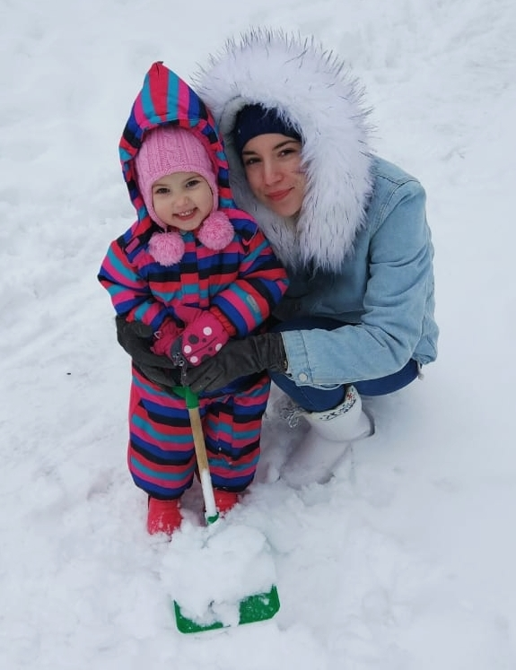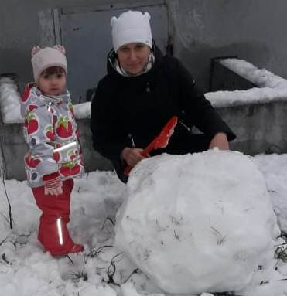

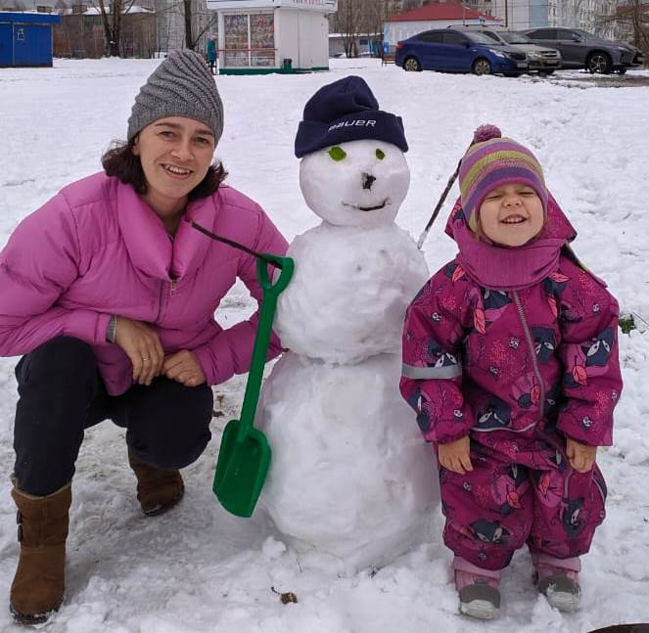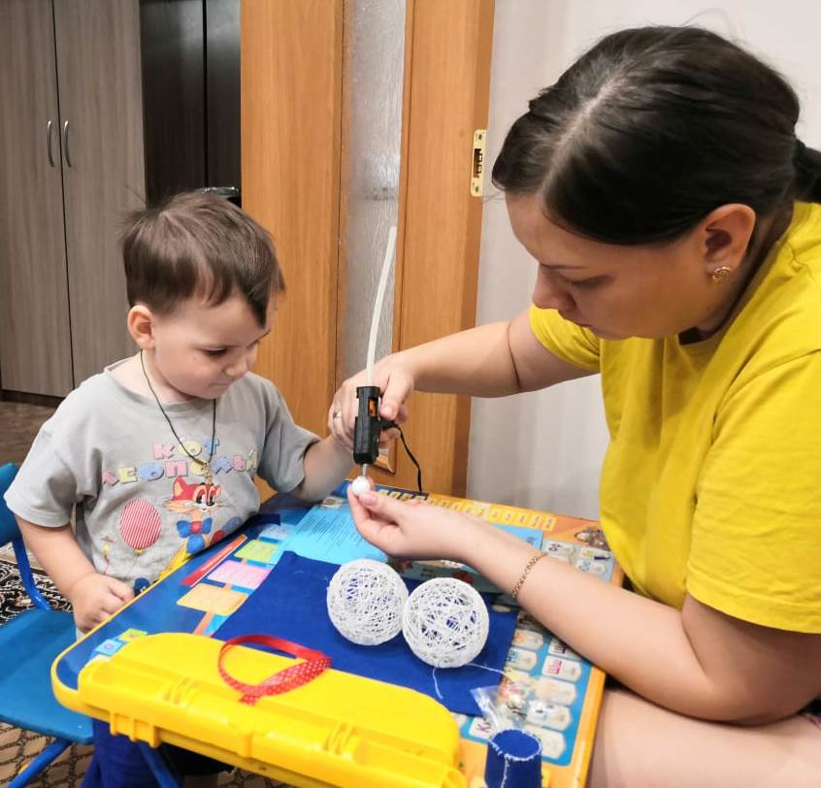

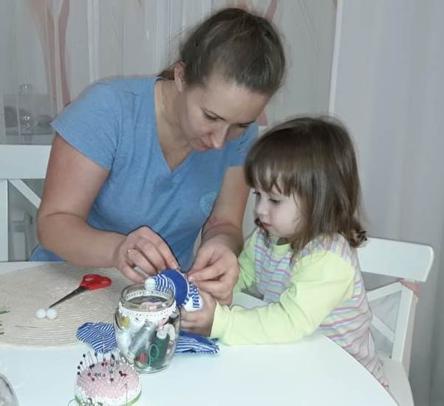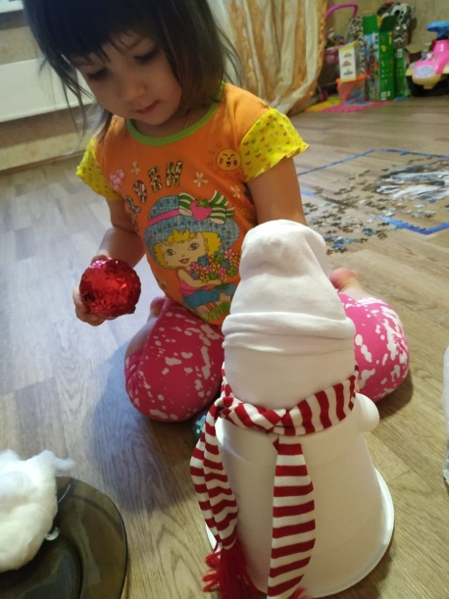

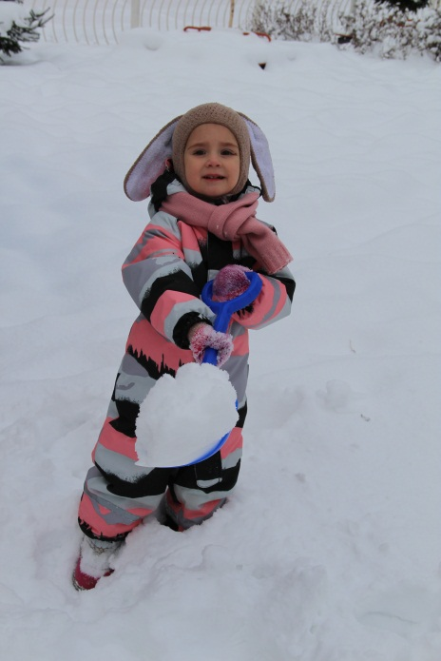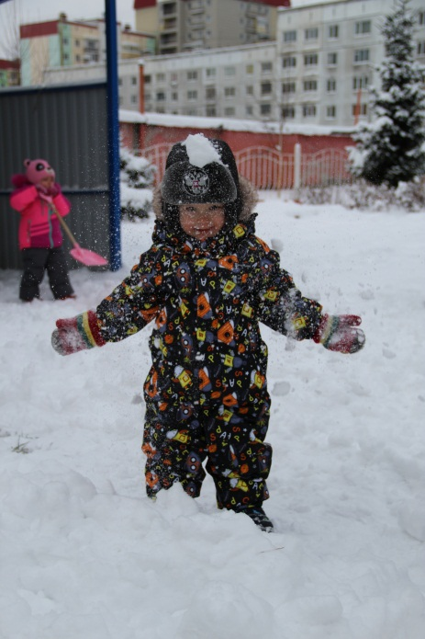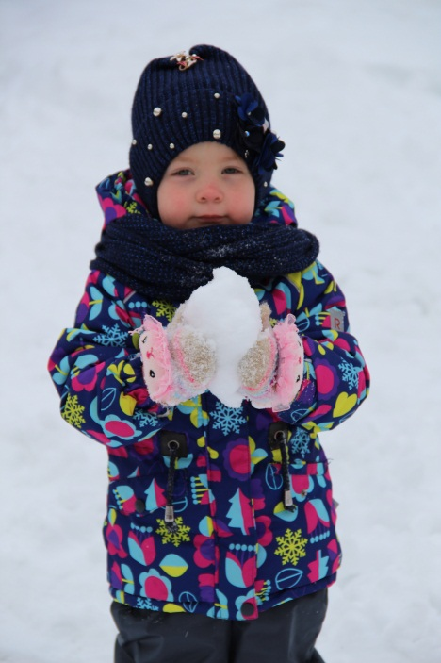

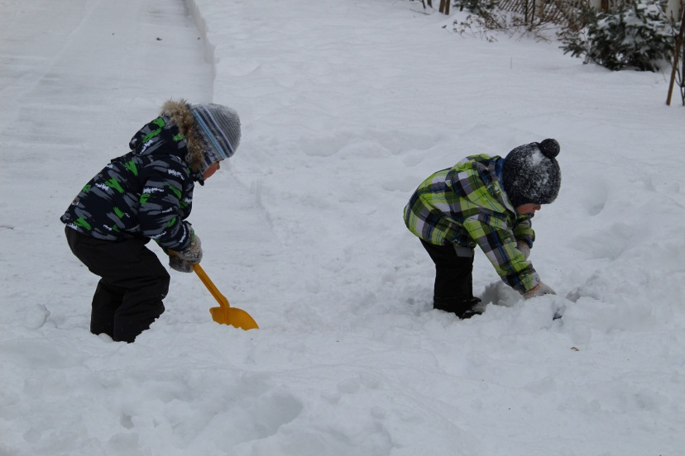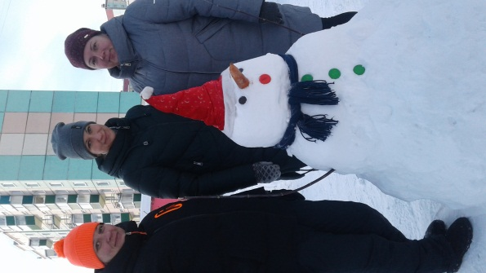

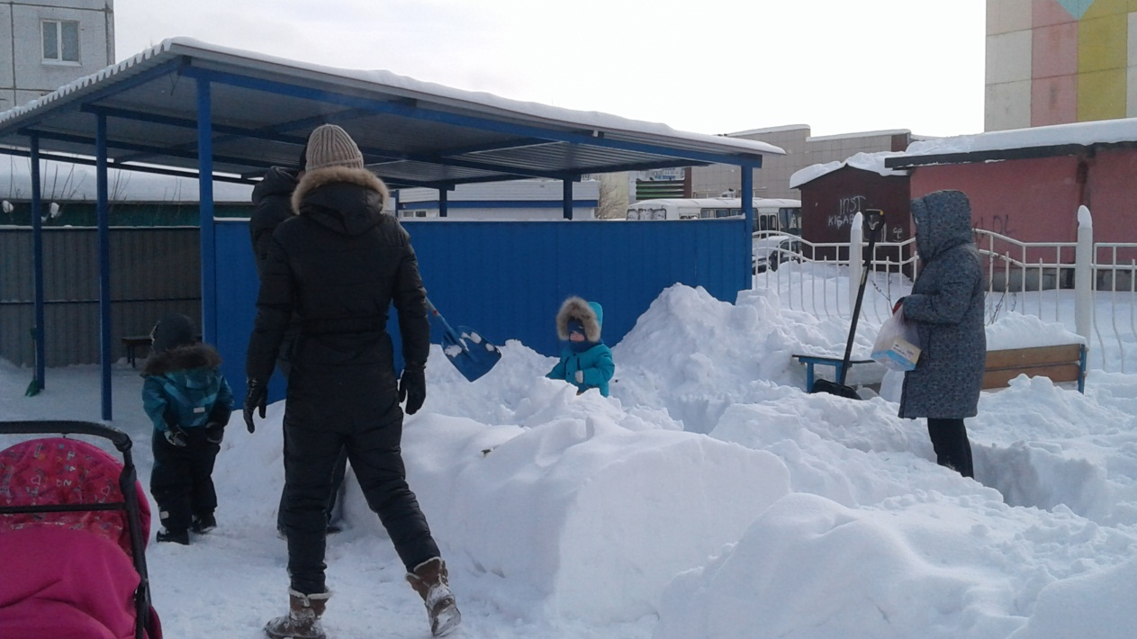

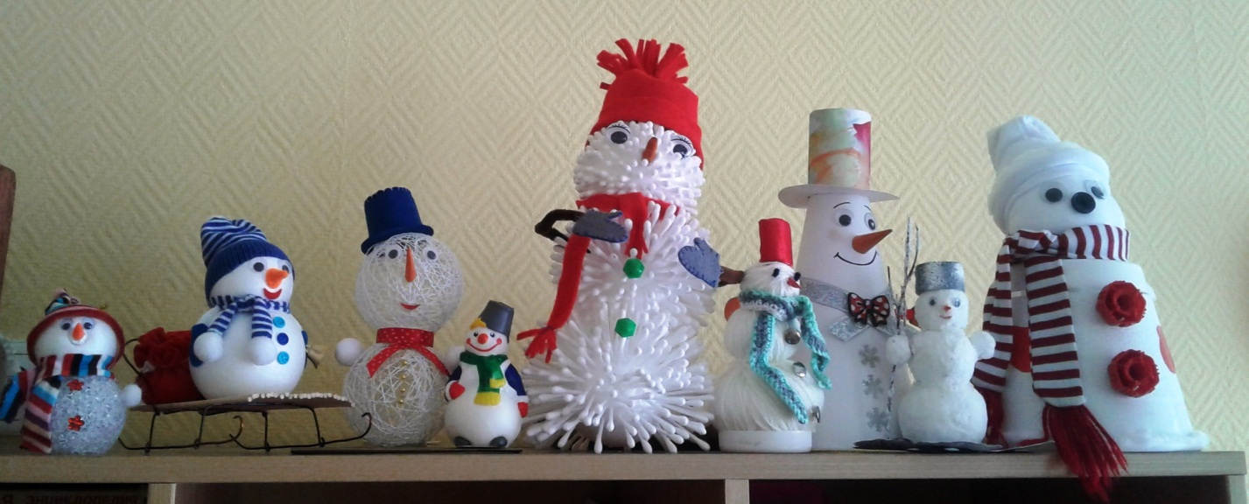

Игра «Снежинки»

Слушаем стихи и делаем весёлый массаж: касаемся пальчиками разных частей тела.

Падают снежинки,
Белые пушинки.
Падают на плечи,
Падают на ножки,
Падают на щёчки,
Также на ладошки.
Падают на грудку,
Падают на нос.
С Северного полюса
Ветер их принёс.

Игра «Сугробы, снежки, сосульки»

Когда воспитатель произносит слово «сугробы», дети должны присесть, когда слово «снежки» - должны стоять и показывать кулачки, а когда слово «сосульки» - стоя, поднимают руки вверх. Воспитатель может сопровождать слова действиями и иногда показывать неправильное действие, чтобы запутать участников игры.

Игра «Убираем снег»

На полу - кусочки белой бумаги. Это снег. Дети в двух командах быстро собирают свою часть снега, пока звучит музыка. Побеждает команда, которая успевает это сделать до того, как закончится музыка. Затем игра повторяется.

Игра «Снежки»

Для игры нужны снежки (скомканная бумага) и корзина или тазик. Каждый участник игры должен забросить снежок в корзину (тазик). Те, у кого это не получается, могут подойти ближе. Победит тот, кто забросит снежок с самого дальнего расстояния, или тот, кто попадёт в корзину наибольшее число раз.

Игра «Снеговик»

Слушаем стихи и выполняем различные движения.
Мы скатали снежный ком
И ещё один потом.
(Показываем: катим ком из снега.)
Получился снеговик.
Он не мал и не велик.
(Поднимаем руки вверх.)
Скучно во дворе стоять.
Снеговик пошёл гулять.
(Идём на месте.)
Топай, топай веселей,
Своих ножек не жалей!
(Топаем.)
Хлопай, хлопай веселей,
Своих ручек не жалей!
(Хлопаем.)

